ŠOLSKI CENTER SLOVENJ GRADEC
SREDNJA ŠOLA SLOVENJ GRADEC IN MUTA
KOROŠKA 11

2380 SLOVENJ GRADEC

Datum: 16. 2. 2017

ŠOLSKO TEKMOVANJE IZ ZNANJA EKONOMIJE

V ponedeljek, 13. 2. 2017, smo izvedli šolsko tekmovanje iz znanja ekonomije, ki ga dijaki programa ekonomski tehnik, SSI in PTI, pridobivajo v okviru predmeta Razvoj in delovanje gospodarstva. Šolskega tekmovanja se je udeležilo 22 dijakov.

Rezultati:
- mesto: NATALIJA KAŠTIVNIK, E4A
- mesto: ANJA PLESEC, E4A
- mesto: ŽANA KOHN, E4A

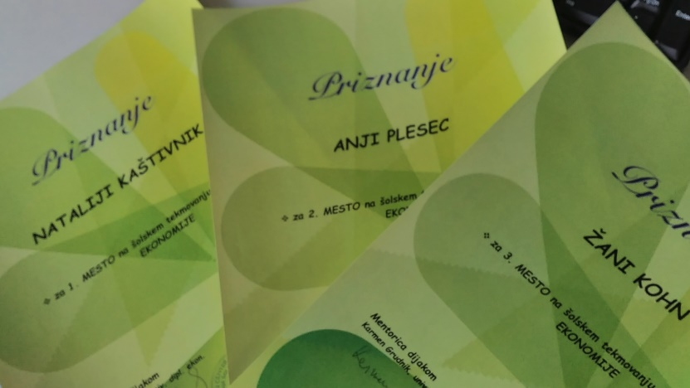

Dijake, ki so zasedli prva tri mesta, smo prijavili na državno tekmovanje.

Mentorica
Karmen Grudnik, univ. dipl. ekon.

